Rapporto di minoranza

6574 R2 14 febbraio 2013 FINANZE E ECONOMIA

della Commissione speciale energia
sull'iniziativa parlamentare 26 settembre 2011 presentata nella forma elaborata da Francesco Maggi per il Gruppo dei Verdi per la modifica dell'art. 2 cpv. 2 della Legge cantonale istituente l'Azienda elettrica ticinese (introduzione dell'obbligo di investire nell'efficienza energetica e nel contenimento dei consumi)
(v. Messaggio 29 novembre 2011 no. 6574)

introduzione
L'iniziativa parlamentare elaborata del 26 settembre 2011 di Francesco Maggi (per il Gruppo dei Verdi) propone di modificare l’art. 2, cpv. 2, della Legge istituente l’Azienda elettrica ticinese (LAET).

Occorre dapprima rilevare che l'articolo 2 definisce "[lo] scopo e [gli] indirizzi dell'azienda".
L'obiettivo dell'iniziativa è di rafforzare l'uso razionale dell'energia e il contenimento dei consumi (leggi: risparmio), nonché l'uso di vettori energetici rinnovabili.

LAET, Art. 2, Scopo e indirizzi dell'azienda
Testo attuale | Modifica proposta
²L'azienda, tenuto conto delle norme della Legge cantonale sull'energia e degli indirizzi energetici cantonali concorre all'attuazione e al coordinamento delle scelte di politica energetica cantonale, alla produzione e alla commercializzazione di energia elettrica, di gas naturale e di energie alternative; promuove l'uso razionale dell'energia e il contenimento dei consumi, la differenziazione nell'uso dei vettori energetici, nonché le ricerche e le sperimentazioni in materia di energie alternative. | ²L'azienda, tenuto conto delle norme della Legge cantonale sull'energia e degli indirizzi energetici cantonali concorre all'attuazione e al coordinamento delle scelte di politica energetica cantonale, alla produzione e alla commercializzazione di energia elettrica, di gas naturale e di energie alternative; investe nell'uso razionale dell'energia e nel contenimento dei consumi, promuove la differenziazione nell'uso dei vettori energetici rinnovabili, nonché le ricerche e le sperimentazioni in materia di energie alternative.

In effetti, come si constata osservando la tabella comparata, l'iniziativa chiede di sostituire il verbo "promuovere" con il verbo "investire" per quanto riguarda l'uso razionale dell'energia e il contenimento dei consumi, nonché di aggiungere l'aggettivo "rinnovabili" dopo il termine "vettori energetici".

LE CONSIDERAZIONI DEL CONSIGLIO DI STATO
Nel suo messaggio n. 6574 del 29 novembre 2011, il Consiglio di Stato propone di respingere l'iniziativa. In sostanza, il Governo ritiene che le modifiche proposte rappresentino dei "cambiamenti puramenti lessicali". Inoltre, il Governo ritiene che lo scopo e gli indirizzi generali dell'AET "non possono […] che essere indicati con una formulazione generale e sintetica". Infine, si ritiene che il rafforzamento della versione attuale dell'articolo 2 LAET, e in particolare la differenziazione tra fonti rinnovabili, sarebbe "già implicita" nella formulazione attuale "più ampia" della norma.

LA SITUAZIONE IN ALTRI CANTONI
È utile, anzitutto, dare un'occhiata alla formulazione tramite la quale altri Cantoni hanno regolato, nelle apposite leggi cantonali, le rispettive aziende elettriche, con un riguardo particolare agli articoli che definiscono gli scopi generali di tali aziende. Nel presente rapporto ci limitiamo a segnalare la soluzione adottata nei Cantoni Basilea-Città e Ginevra, lasciando ai singoli deputati e/o al Consiglio di Stato, se lo desiderano, di fare ulteriori ricerche comparate.

Canton Ginevra
Nella legge cantonale sui servizi industriali di Ginevra (Loi sur l'organisation des Services industrielles de Genève), già nel primo articolo dedicato allo "scopo" (but) dell'azienda, si afferma:

Art. 1 cpv. 3
Les Services industriels exercent leurs activités dans le respect de la législation applicable en matière d’énergie et conformément aux principes de la conservation de l’énergie, du développement prioritaire des énergies renouvelables et du respect de l’environnement, énoncés à l’article 160E de la constitution de la République et canton de Genève, du 24 mai 1847.

Constiamo, quindi, che il legislatore ginevrino non ha avuto problemi ad insistere in modo esplicito sullo "sviluppo prioritario delle energie rinnovabili".

Canton Basilea-Città
Il legislatore del Cantone Basilea-Città, nell'apposita legge cantonale sulla sua azienda industriale (Gesetz über die Industriellen Werke Basel - IWB-Gesetz), nel capitolo 2 intitolato "scopo e compiti di IWB" (Zweck und Aufbagebn der IWB), ha inserito la seguente formulazione:

Art. 5 cpv. 2
Die IWB bieten Kundenberatung zum sparsamen Umgang mit Energie und zur Nutzung erneuerbarer Energie an und erfüllen die Aufgaben gemäss §§ 6 und 7 des kantonalen Energiegesetzes vom 9. September 1998. […]

Art. 7 cpv. 2
Die Energieversorgung soll sich auf verschiedene Energieträger abstützen und die Nutzung und Förderung von erneuerbarer Energie berücksichtigen.

In altre parole, il legislatore cantonale di Basilea-Città precisa in modo esplicito (art. 5
cpv. 2, IWB-Gesetz) che l'azienda deve "offrire" la consulenza alla clientela quanto all'uso razionale (sparsam) dell'energia e l'uso di energie rinnovabili. Il verbo "offrire" (anbieten) è, senza alcun dubbio, molto più preciso dal generico "promuovere" che figura nell'attuale art. 2, cpv. 2, LAET ed è quindi paragonabile al verbo proposto dall'iniziativa Maggi ("investire"). Inoltre, si afferma (art. 7 cpv. 2, IWB-Gesetz) che l'approvvigionamento elettrico non solo deve basarsi su diversi vettori energetici (il che è paragonabile alla formulazione attuale nella LAET: "la differenziazione dei vettori energetici"), ma dichiara esplicitamente che occorre avere particolare riguardo (berücksichtigen) "all'uso e la promozione di energie rinnovabili".

Non è nostra intenzione avanzare un legame causale diretto fra le leggi dei Cantoni Ticino, Ginevra e Basilea-Città, citate poc'anzi, e la situazione attuale in questi tre Cantoni per quanto riguarda il risparmio energetico e l'uso di vettori rinnovabili. Ciononostante, desideriamo presentare alcuni grafici che illustrano bene lo stato miserabile nel quale, a tale riguardo, si trova il nostro Cantone rispetto a Ginevra e Basilea-Città.

Il Ticino, in effetti, è tuttora l'ultimo (26°) nella classifica intercantonale relativa agli edifici Minergie per abitante, mentre Ginevra si trova al 3° e Basilea-Città al 18° posto (stato: fine 2011).

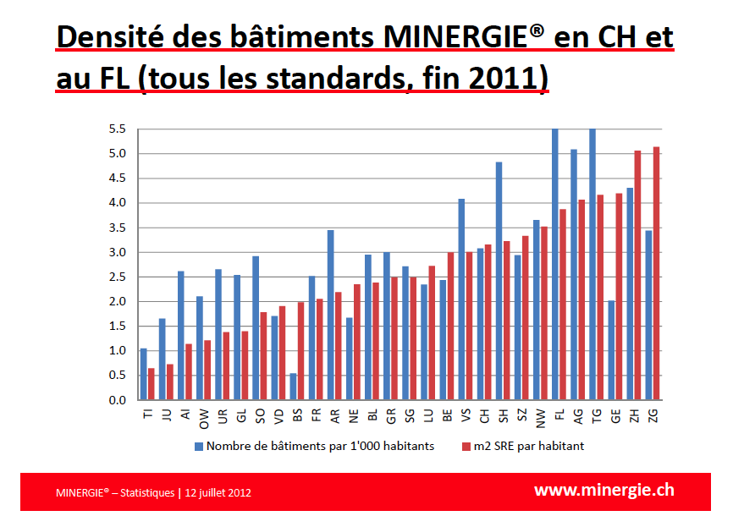

Fonte: http://www.minergie.ch/tl_files/download_fr/Statistik%202011%20%20fr.pdf

Se ci concentriamo invece sull'informazione fornita agli abitanti in ambito energetico (e che di fatto riguarda soprattutto l'uso razionale dell'energia, ossia il risparmio), constatiamo che Basilea-Città e Ginevra sono entrambi all'apice della classifica intercantonale, mentre il Ticino è al 20° posto (stato: 2008).

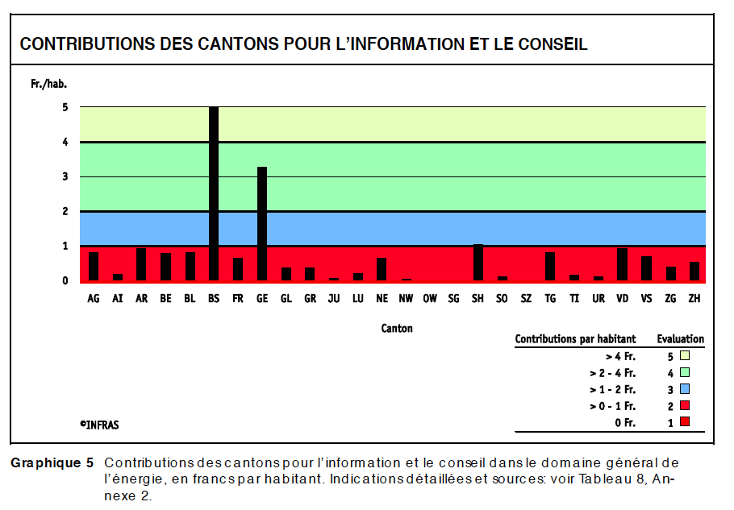
Fonte: Infras, "Energie solaire: comparaison intercantonale – Rapport final", Zurigo, 30.6.2008,
p. 20. [assets.wwf.ch/downloads/etude_total.pdf]

Infine, la cartina della Svizzera allestita in base alla promozione degli impianti solari termici traccia un quadro davvero desolante per un Cantone come il nostro che notoriamente gode, in questo ambito, delle migliori condizioni climatiche in Svizzera. Ginevra occupa invece uno dei primi tre posti, mentre Basilea-Città è nella media.

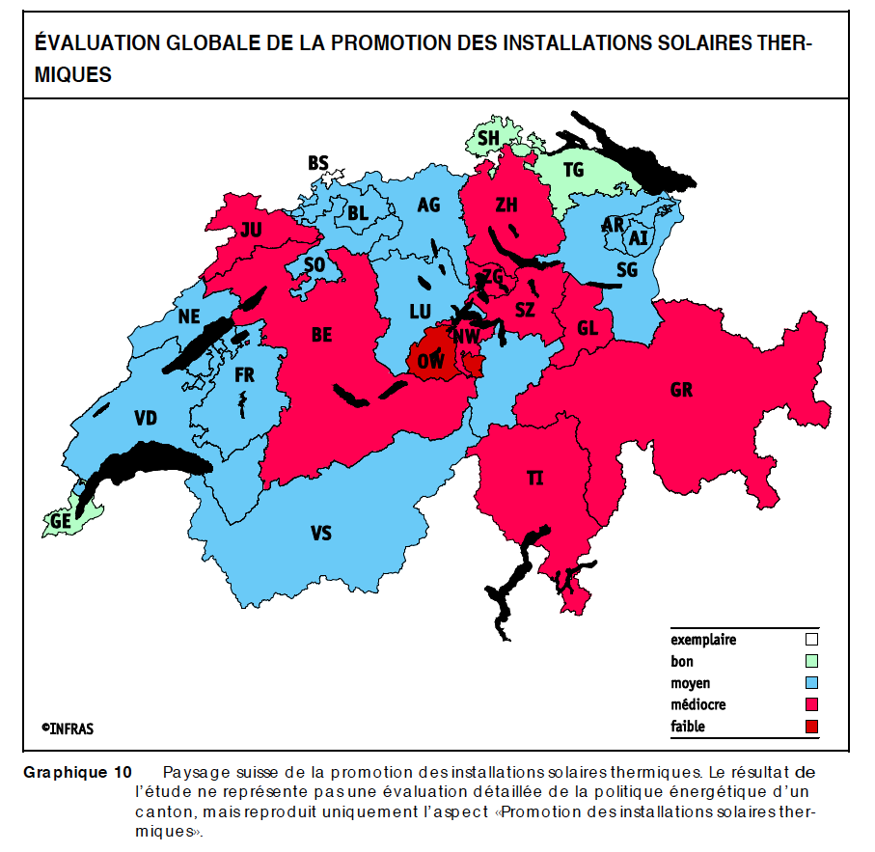
Fonte: Infras, "Energie solaire: comparaison intercantonale – Rapport final", Zurigo, 30.6.2008, p. 28. [assets.wwf.ch/downloads/etude_total.pdf]

Le osservazioni delLA Minoranza della commissione
La modifica della LAET proposta dall'iniziativa parlamentare in esame si concentra sull'articolo della LAET che riguarda "[lo] scopo e [gli] indirizzi" dell'azienda. Si tratta quindi di un articolo che per forza contiene affermazioni di portata generale, che sono però tutto fuorché irrilevanti. Non è quindi pertinente, come sostiene il Consiglio di Stato, far riferimento ad altri articoli della LAET, o a altre leggi, regolamenti o documenti cantonali in materia di energia, per affermare che quanto chiede l'iniziativa in fondo esiste già, che sarebbe "implicito" nell'attuale art. 2 LAET e che, infine, si tratterebbe di modifiche "puramente lessicali". Delle due l'una: (1) o le modifiche proposte sono davvero puramente lessicali, ma allora non si capisce perché non accoglierle, oppure (2) esse sono sostanziali, ma allora occorre avere il coraggio di dire che si preferisce, genericamente, "promuovere" invece di, concretamente, "investire" nell'uso razionale e nel risparmio dell'energia, e che nella differenziazione dei vettori energetici la priorità non va data necessariamente a fonti rinnovabili.

Come gli esempi tratti dai Cantoni di Ginevra e di Basilea-Città dimostrano, non è solo possibile ma è anche politicamente desiderabile essere più espliciti per quanto riguarda lo scopo che un'azienda elettrica - AET - di proprietà del Cantone debba avere. Si tratta, per l'appunto, di una questione di volontà politica. Il Consiglio di Stato e la maggioranza della Commissione speciale energia dimostrano un'altra volta che, a parole, sono favorevoli al risparmio energetico e alle energie rinnovabili, ma che si tirano indietro ogni qualvolta si tratta di essere anche solo un po' più espliciti e vincolanti su questo tema.

Conclusioni
La minoranza della Commissione speciale energia ritiene che le modifiche proposte da quest'iniziativa parlamentare siano politicamente auspicabili e attuabili. Esse sono anche coerenti con le scelte che altri Cantoni, anni indietro, hanno effettuato e che sono con ogni probabilità la causa dello stato migliore nel quale questi Cantoni si trovano nel settore energetico rispetto al Ticino.

La minoranza della Commissione speciale energia invita quindi il Gran Consiglio ad accogliere l’iniziativa di Francesco Maggi (per il Gruppo dei Verdi) del 26 settembre 2011.

Per la minoranza della Commissione speciale energia:
Nenad Stojanovic, relatore
Maggi - Storni

http://www.ge.ch/legislation/rsg/f/s/rsg_l2_35.html
http://www.gesetzessammlung.bs.ch/frontend/direct_searches/26990

